Laboratorio de Computación
Salas A y B
Profesor(a): | Karina García Morales
Asignatura: | Fundamentos de programación
Grupo:
No de Práctica(s): | 1
Integrante(s): | Reyes Macias Fernando Abdel
No. de lista o brigada:
Fecha de entrega: | 13 de febrero de 2024
Observaciones:

CALIFICACIÓN: ________________

Objetivo:
El alumno conocerá y utilizará herramientas de software que ofrecen las Tecnologías de la Información y Comunicación que le permitan realizar actividades y trabajos académicos de forma organizada y profesional a lo largo de la vida escolar, tales como manejo de repositorios de almacenamiento y buscadores con funciones avanzadas.

Objetivo:
El alumno conocerá y utilizará herramientas de software que ofrecen las Tecnologías de la Información y Comunicación que le permitan realizar actividades y trabajos académicos de forma organizada y profesional a lo largo de la vida escolar, tales como manejo de repositorios de almacenamiento y buscadores con funciones avanzadas.

ACTIVIDADES:
Comando “imágenes” y “or”: El comando “imágenes” se utiliza para buscar únicamente imágenes y el comando “or” es para señalar que se busca algo relacionado a una u otra cosa.
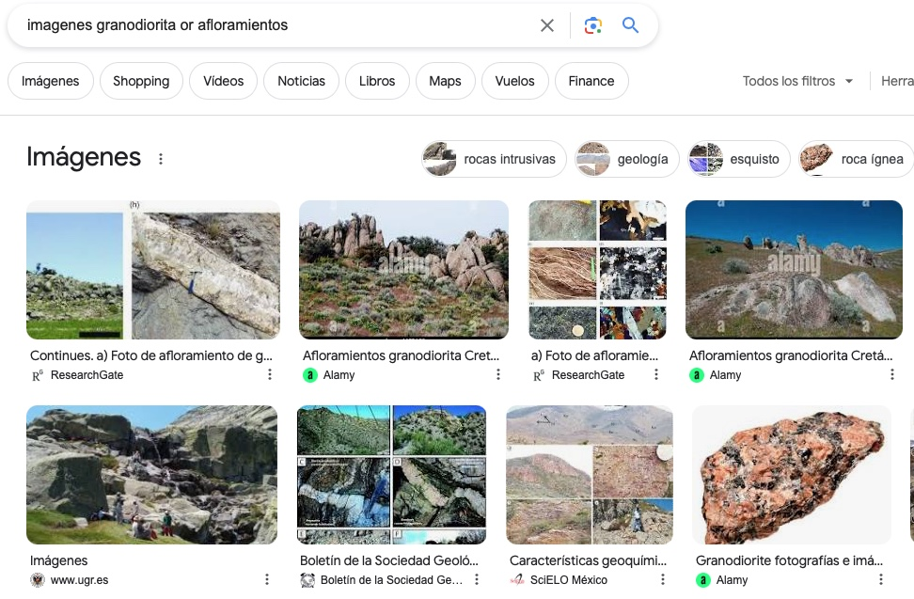
Comillas: Se pueden utilizar para encontrar todo lo relacionado a lo que se escriba entre comillas.
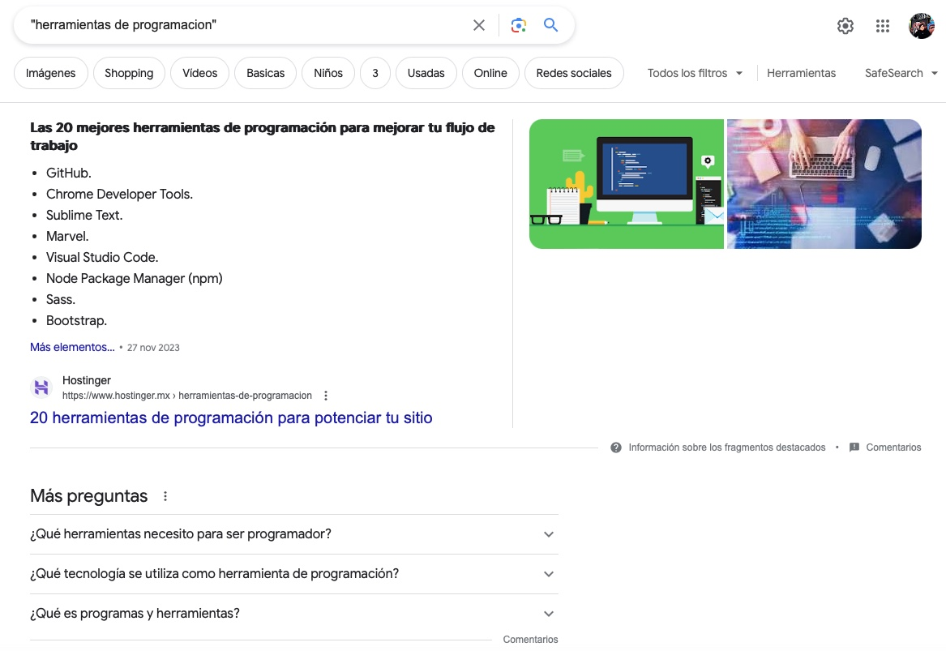

Comando +: Se usa para especificar que el resultado debe contener esas palabras.
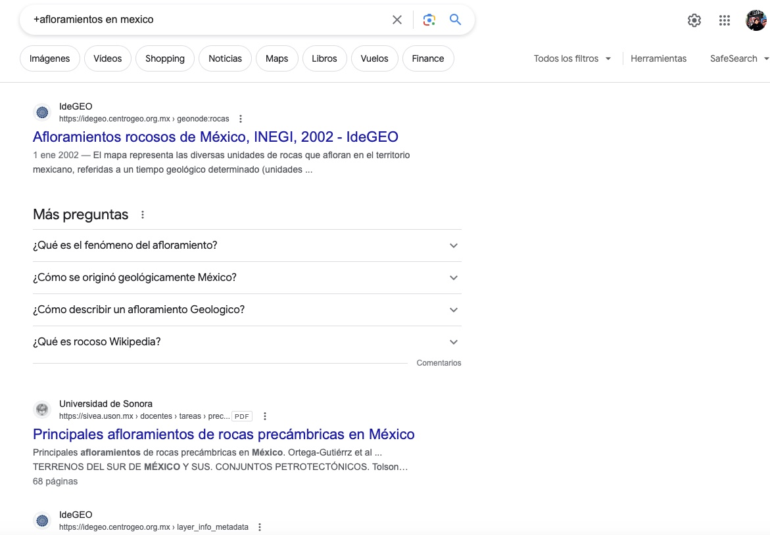

Comando “define”: se usa cuando se quiere obtener la definición de algo especifico.
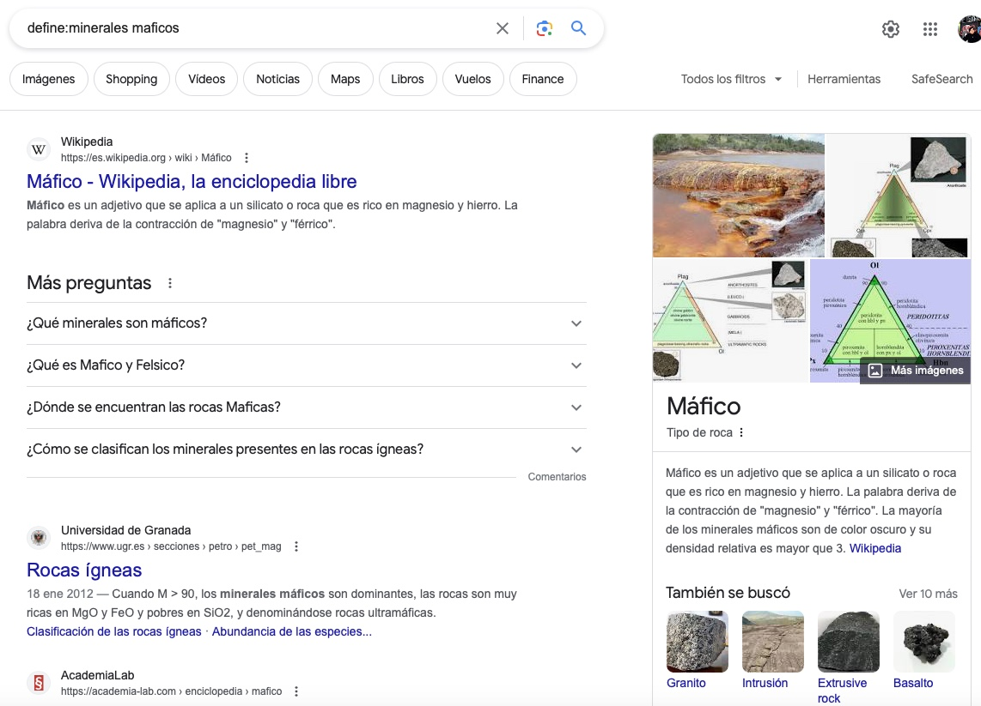

Comandos “site” ~ y ..: “site” se usa para especificar en que paginas se desea hacer la búsqueda, ~ es para hacer búsquedas relacionadas a una palabra especifica y .. es para hacer una búsqueda en un determinado lapso de tiempo.
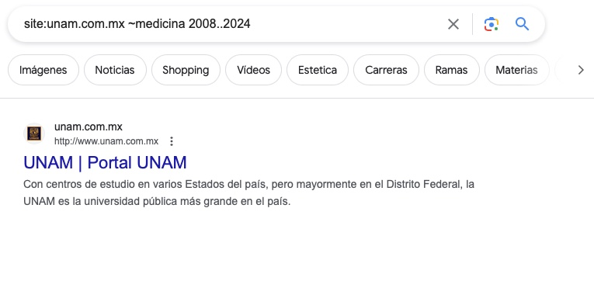

Comando “intittle” “intext” y “filetype”: “intittle” se usa para que en el titulo estén las palabras especificadas, “intext” para que las palabras dichas estén en el desarrollo del texto y “filetype” para especificar el tipo de archivo que se busca.
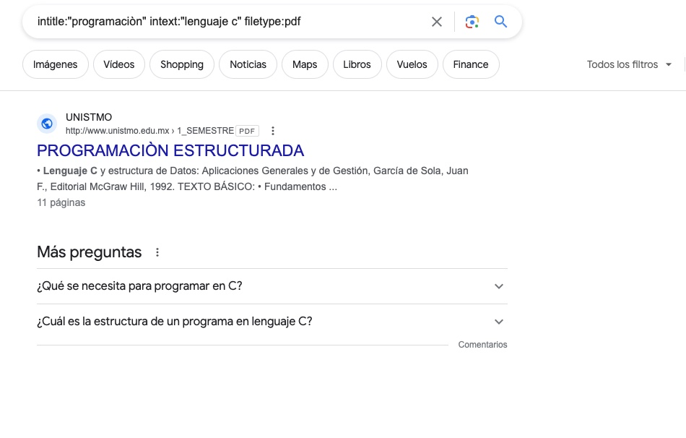
Calculadora: El buscador es capaz de hacer operaciones matemáticas al ingresarlas.
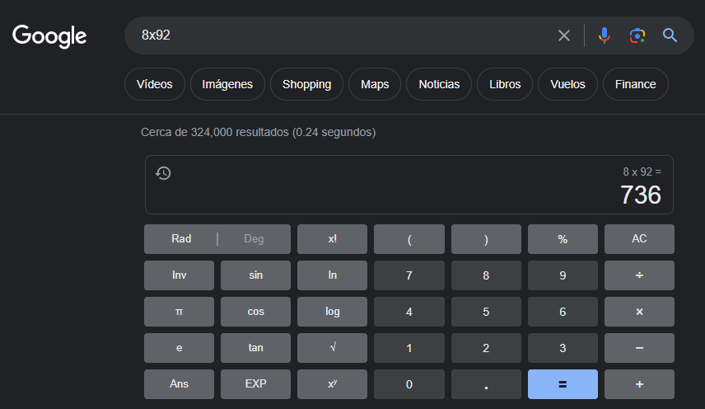

Convertidor de unidades: Algunos buscadores pueden hacer conversiones de unidades cuando se escriben en el buscador.
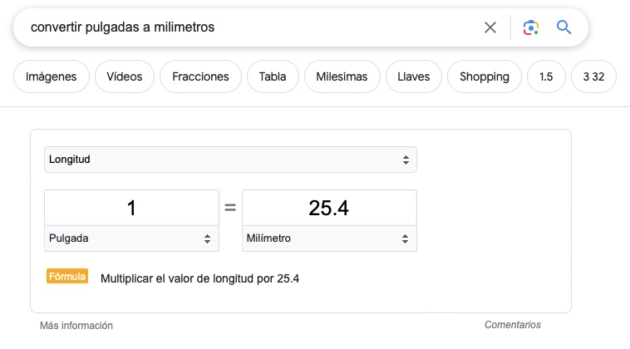

Graficador: El buscador es capaz de graficar al ingresar una ecuación.
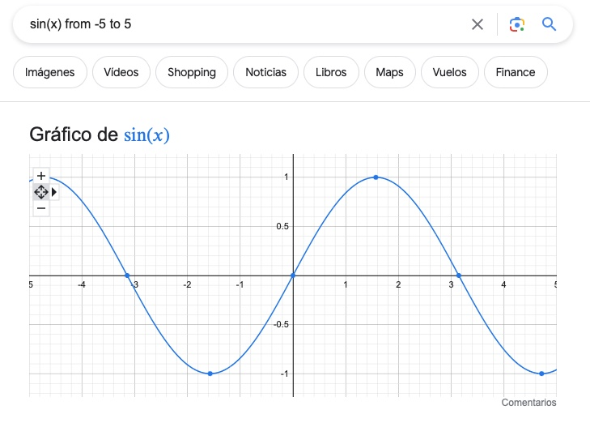

Comando “autor”: Este comando se usa para buscar el contenido sobre un autor en especifico
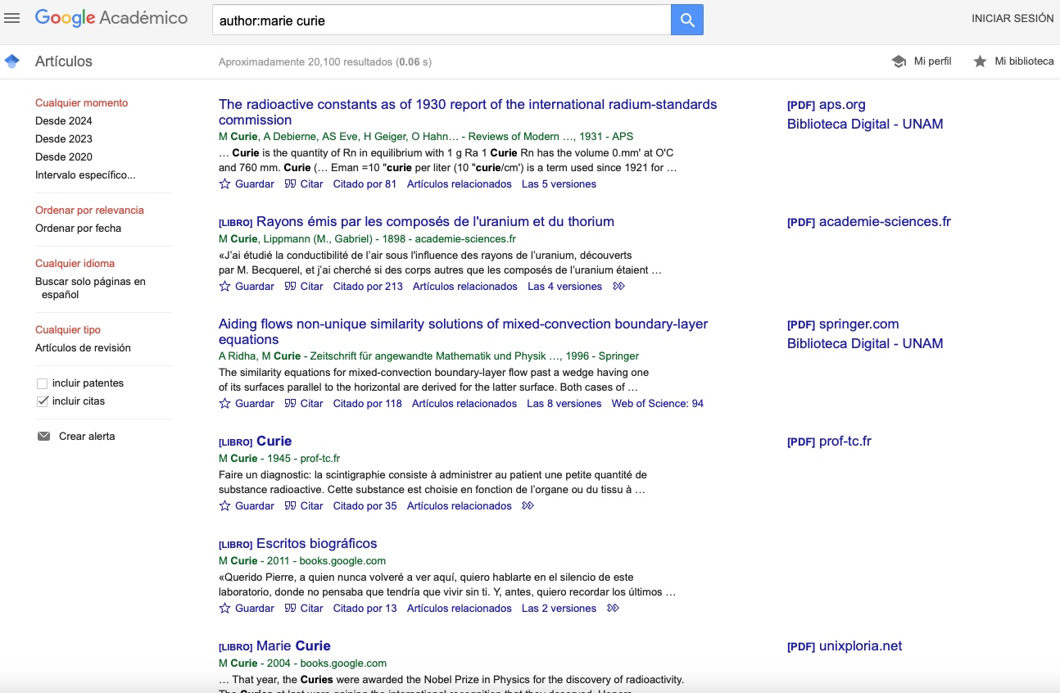
Búsqueda por imagen: En varios buscadores se pueden hacer búsquedas en base a una imagen
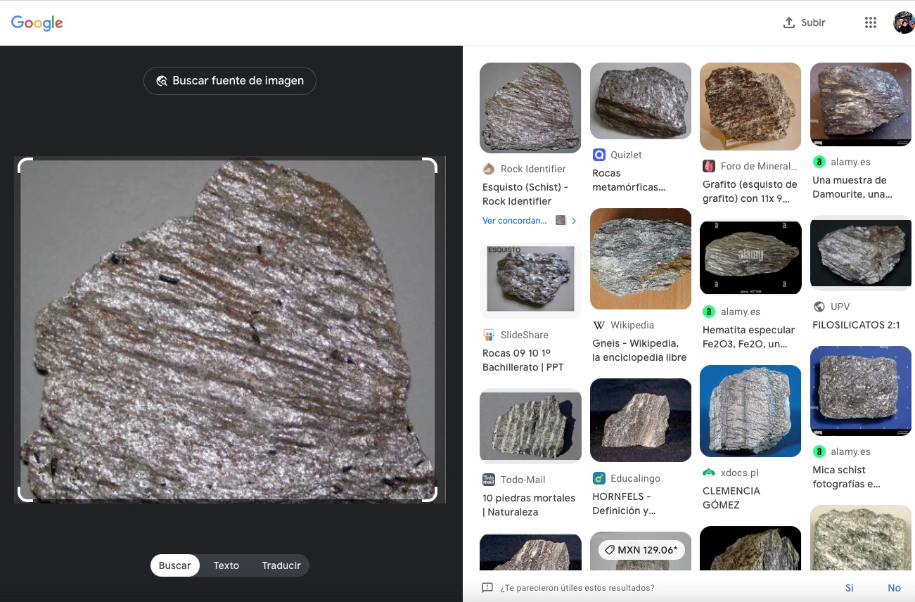

CUADRO DE SERVICIOS EN LA NUVE
GOOGLE DRIVE | ICLOUD | MEGA | ORACLE CLOUD
-Dispone de múltiples herramientas.  -Permite el trabajo colaborativo.  -No requiere mantenimiento.  -Posee un buen motor de búsqueda.  -La versión gratuita únicamente dispone de 15 gb de almacenamiento.  -Un poco confuso para nuevos usuarios. | -Se puede sincronizar en distintos dispositivos  -Permite rastrear y borrar información.  -Los archivos no están cifrados.  -Ciertas funciones solo están disponibles para dispositivos apple.  -5 gb de almacenamiento de forma gratuita | -Seguridad de los archivos.  -Descentralización de la información.  -Buena velocidad de descarga.  -Seguridad al compartir archivos.  -Espacio limitado a 22gb en la versión gratuita. | -Disponibilidad de múltiples bases de datos.  -Apta para trabajo profesional.  -Alto rendimiento al usarse  -Software que requiere licencia

Sobre cual prefiero usar, opto principalmente por Google drive ya que la cantidad de espacio que ofrece es decente y lo mas importante es el hecho que permite el trabajo colaborativo, factor que resulta muy útil al momento de trabajar con otros compañeros sobre lo que sea.
FORMULARIO DE GOOGLE
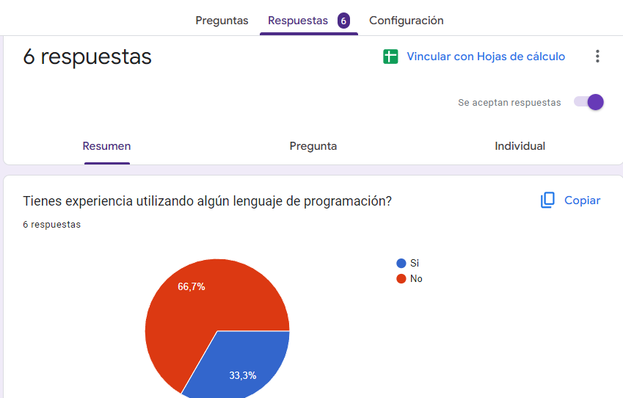

REFERENCIAS
De León Razo M. T. Hugo Zúñiga Barragán, J. A. S. E. E. G. C. L. S. M. C. Q. R. T. I. A. R. M. G. M. N. M. C. C. M. C. P. I. J. (21-febrero-2022). Manual de practicas de fundamentos de programacion. Unam.mx. http://lcp02.fi-b.unam.mx/

CONCLUSIONES
Existen múltiples herramientas que pueden ser de gran utilidad en la red y en el correcto aprovechamiento de estas pueden hacer mas eficiente el trabajo independientemente de que trate, sin embargo, es algo que suele ser algo fácil olvidar o en ocasiones no logro apreciar la forma mas optima para darles uso, la única solución a esto es el practicar su uso para poder entenderlas mejor todo con tal de poder hacer un trabajo de forma más eficiente.

LINK DE REPOSITORIO A GITHUB:
https://github.com/FernandoAbdel/practica-1-fp

